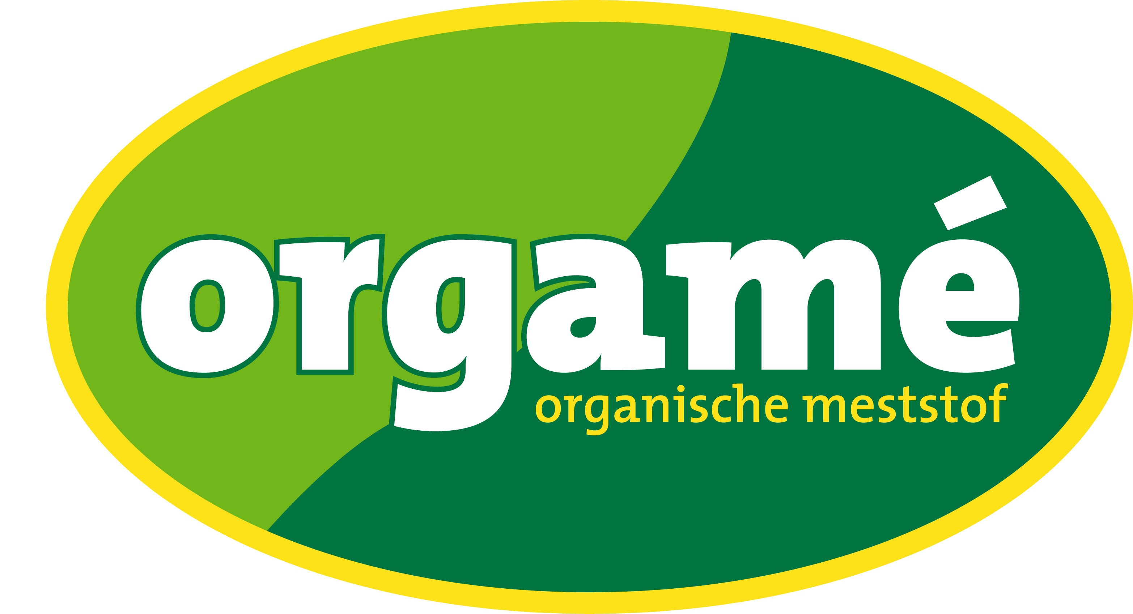

OrgaSuper 7– 4 – 10 + 3 MgO met Algiplus

Dé universele basismeststof voor beroeps- en hobbytuinder

Gewaarborgde samenstelling :

7% stikstof (N) totaal , waarvan
4% organisch gebonden stikstof afkomstig van vleesbeendermeel, bloedmeel ,
verenmeel en cacaodoppen
1% nitraatstikstof
1% ammoniumstikstof
1% ureumstikstof
4% fosforzuuranhydride totaal (P₂O₅) , oplosbaar in water en neutraal ammoniumcitraat
10% kaliumoxyde chloorarm (K₂O) , oplosbaar in water
3% magnesiumoxyde (MgO) , oplosbaar in water
32% organische stof , afkomstig van vleesbeendermeel, bloedmeel, verenmeel,
cacaodoppen én zeewiermeel (ALGIPLUS)

Eigenschappen :

□ de combinatie van minerale en organische grondstoffen garandeert een snel
vrijkomen (door het mineraal gedeelte ) en een geleidelijk vrijkomen (door het
organisch gedeelte) van de voedingsstoffen gedurende ongeveer 3 maanden .
□ de trage vrijstelling van de voedingselementen geldt zowel voor de stikstof,
de fosfor als de kali ; deze laatste is een vinasse-extract en is dus plantaardig.
□ het tamelijk hoge percentage organische stof draagt in belangrijke mate bij tot
een verhoogde bodemvruchtbaarheid , vooral ook door de aanwezigheid van
een aantal essentiële spoorelementen en groeihormonen (uit zeewiermeel) !
□ dankzij de uitgebalanceerde NPK-verhouding (niet teveel fosfor maar wel
voldoende kali) is deze formule “super” geschikt voor de meeste teelten :
groenten, fruit, tuinaanleg , boomkwekerij enz…
□ gebruik : gemiddeld 10 kg/are (groenten , boomkwekerij : 15 à 20 kg/are)
□ zeer goede prijs-kwaliteit verhouding !!!

Uw verdeler :

